文件編號：PU-10210-D-0106-2024021901
管理單位：生活輔導組 | 文件名稱：靜宜大學師生互動經費申請表
版 次：2 | 2024021901
靜宜大學師生互動經費申請表
申請日期：民國 年 月 日
申請單位 |  | 系 年 班 |  | 導師簽名
申 請 人 |  |  | 聯絡電話
檢附資料  (已完備請打，再提送申請表核銷) | □活動照片  □活動簽到單(影本) |  | □學生線上問卷填寫(佔總人數70%以上)  請至E校園服務網/學務/師生互動學生滿意度問卷填答

活動經費
活動  日期  <表格自行增列> | 活動  名稱 | 活動  金額 | 申請  金額 | 經費計算基礎  <以誤餐費為限>  <每日每生100元為上限> |  | 活動  地點 | 互動內容 |  | 參加  人數
範例一  XX | XX | 3,250 | 3,100 | 100元*31 |  | XX | XX |  | 31
範例二  OO | OO | 2,900 | 2,900 | 2,900  (若單價不一，填申請金額即可) |  | OO | OO |  | 31
總計 |  | 6,150 | 6,000 | - |  | - | - |  | -
各學系 |  |  |  |  | 學務處
承辦人 |  | 系主任 |  |  | 承辦人 |  |  | 學務長
核銷注意事項：
1.以班級實際輔導學生數為基準，每學期每位學生編列活動費100元為上限，活動項目以誤餐費為限，每日每生100元為上限，每班每學期盡量以一次性進行核銷。
2.經費核銷需檢附師生互動費申請表、活動照片、簽到單及活動發票或收據正本，學生至E校園服務網/學務/師生互動學生滿意度問卷填答達70%以上。
3.上學期於11月30日前、下學期於6月30日前完成核銷；不得預支；上、下學期經費不得流用。
附件一、活動照片<此表格可自行新增>
活動日期( 年 月 日) | 活動日期( 年 月 日)

附件二、活動簽到表(影本即可)
活動簽到表(影本即可)

相關格式範例參考
簽到單
活動日期： 時間： 活動地點： 出席人數： 人
編號 | 學生姓名 | 簽到處 | 編號 | 學生姓名 | 簽到處
1 |  |  | 21
2 |  |  | 22
3 |  |  | 23
4 |  |  | 24
5 |  |  | 25
6 |  |  | 26
7 |  |  | 27
8 |  |  | 28
9 |  |  | 29
10 |  |  | 30
11 |  |  | 31
12 |  |  | 32
13 |  |  | 33
14 |  |  | 34
15 |  |  | 35
16 |  |  | 36
17 |  |  | 37
18 |  |  | 38
19 |  |  | 39
20 |  |  | 40
<依人數遞增>

範例
附件一、活動照片<此表格可自行新增>
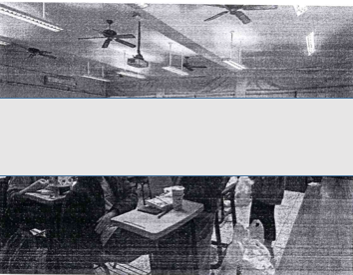
活動日期( 年 月 日)

附件二、活動簽到表(影本即可)
活動簽到表(影本即可)
